Изучение возможности применения 1,3,5- бензола в качестве разветвляющего центра при создании высокоэффективных люминофоров
Левков Л.Л.,¹ Заборин Е.А.² Борщёв О.В.² Пономаренко С.А.^{1,2}
студент, 4 курс специалитета
¹Московский государственный университет имени М.В. Ломоносова,
химический факультет, Москва, Россия
²Институт синтетических полимерных материалов им. Н.С. Ениколопова РАН,
Москва, Россия
E–mail: levkov.lev@yandex.ru
Известны кремнийорганические наноструктурированные люминофоры (КНЛ), в которых два типа различных хромофоров соединены через атом кремния [1]. Такие молекулы обладают уникальными свойствами (высокий квантовый выход люминесценции, эффективный внутримолекулярный перенос энергии, настраиваемые максимумы поглощения и люминесценции и др.) и находят применение в различных оптоэлектронных устройствах [2]. В настоящей работе изучена возможность применения 1,3,5-бензола вместо кремния с учетом перспективы повышения их растворимости, устойчивости к термическому разложению и окислению.
Исходные вещества: 1,3,5-трибромбензол, 4-бром-4’-(2-этилгексил)-1,1’-дифенил и 4,7-дибром-(1,2,5)-бензотиадиазол. Синтез проводили в 5 стадий, включая кросс-сочетание по Сузуки между арилдибромидами и пинаконовыми эфирами арилбороновых кислот (рис.1). Все реакции осуществляли в инертной атмосфере и абсолютных растворителях.
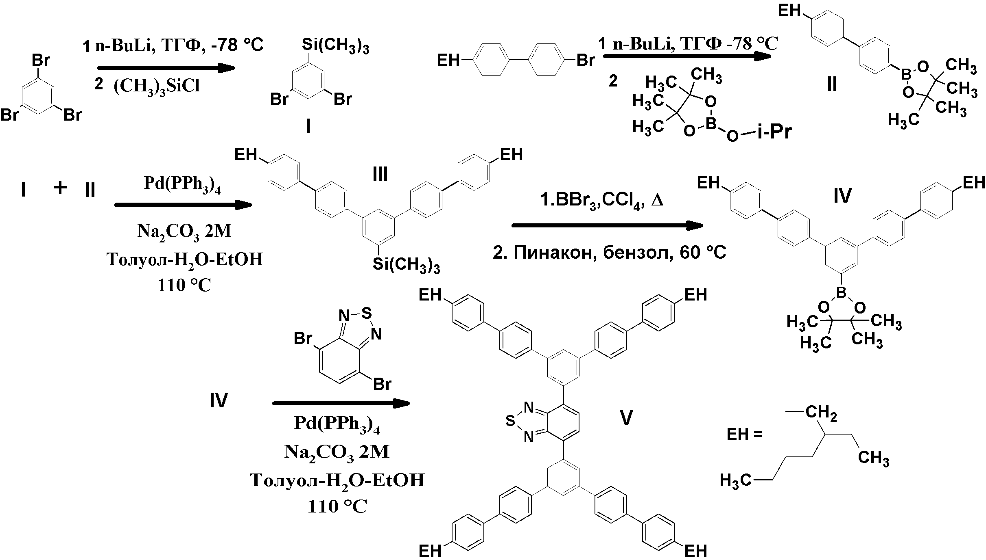
Рисунок 1. Схема синтеза люминофора
Контроль протекания реакций выполняли методом гель-проникающей хроматографии. Продукты всех стадий синтеза охарактеризованы методом 1-Н ЯМР, зарегистрированы оптические спектры поглощения и люминесценции (λ_{возб}=386 нм) в растворе тетрагидрофурана. Квантовый выход люминесценции составил 96±4%.
Работа выполнена при поддержке гранта РФФИ № 18-29-17006
Литература
- Ponomarenko S.A, Surin N.M., Borshchev O.V. et al. Nanostructured organosilicon luminophores and their application in highly efficient plastic scintillators.// Scientific Reports. 2014, Vol. 4, 6549, DOI: 10.1038/srep 06549
- Borshchev O. V., Surin N. M., Skorotetcky M. S., Ponomarenko S. A.. Highly efficient wavelength shifters: design, properties, and applications // INEOS OPEN. 2019, Vol. 2, № 4, P. 112–123, DOI: 10.32931/io1916r

